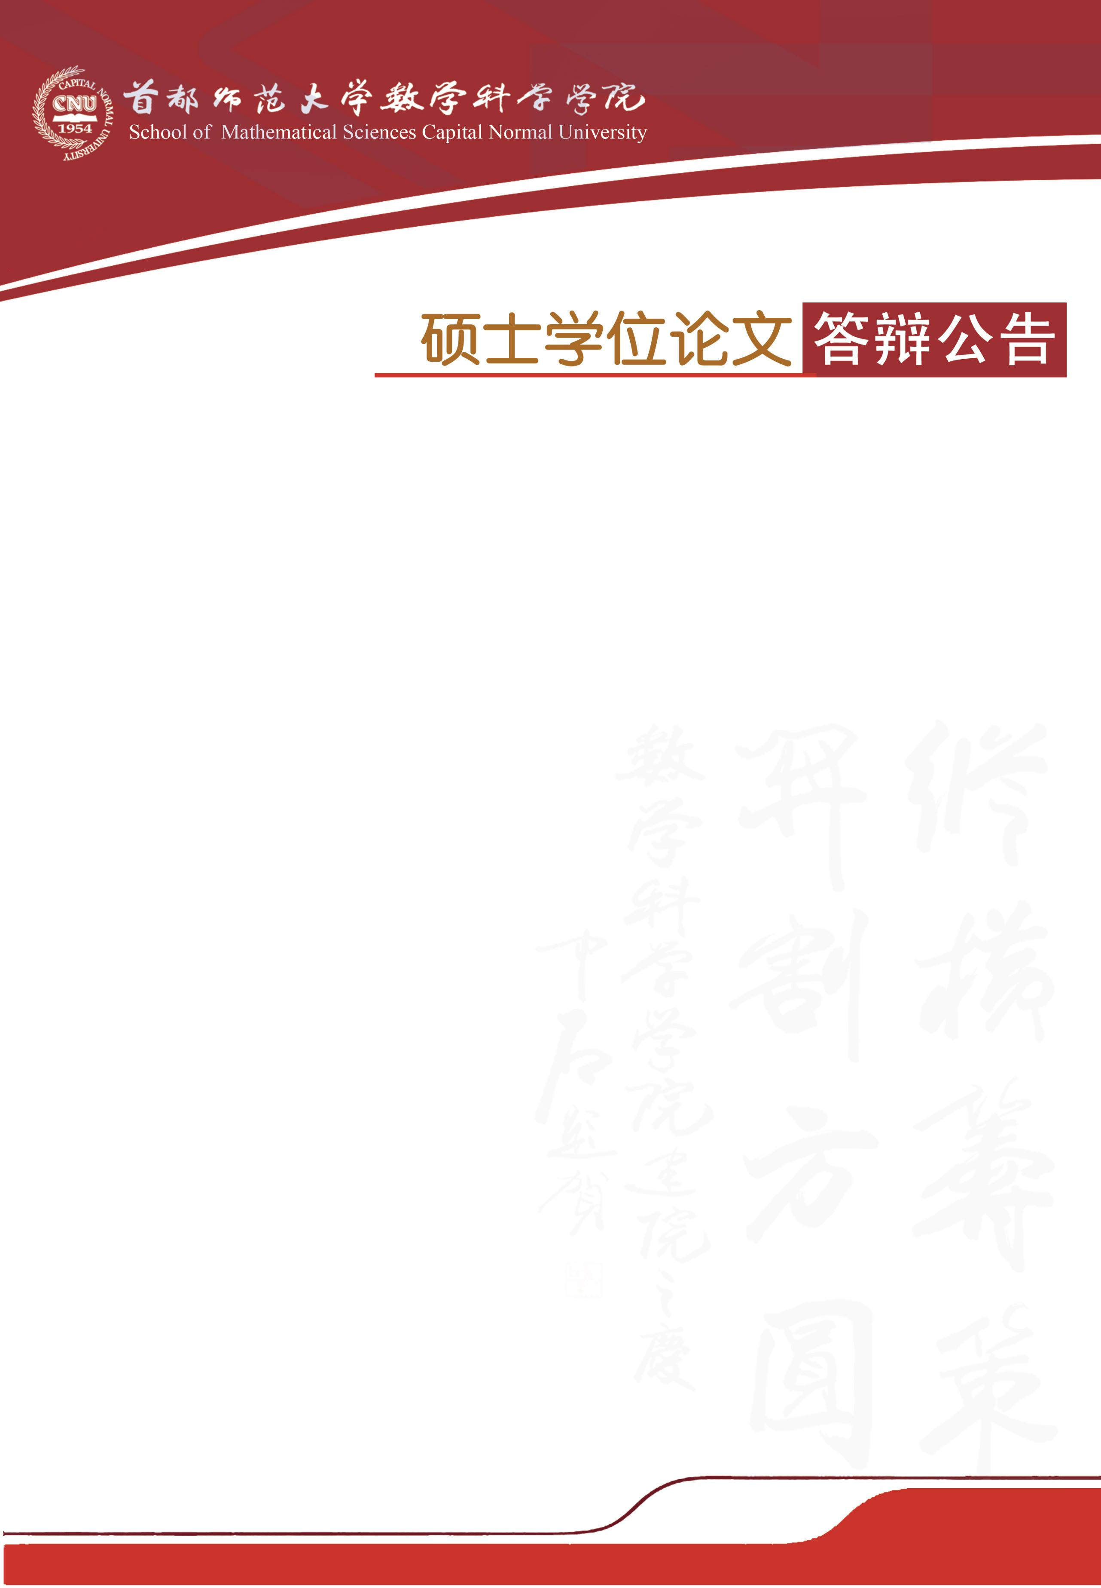

学科专业：统计学

答辩时间：2019年5月21日（星期二）14:00开始

答辩地点：首都师范大学教二楼613教室

答辩委员会主席：陈玉福 教 授（中国科学院大学）

答辩委员会成员：刘喜波 教 授（北方工业大学）

曹成铉 教 授（北京交通大学）

|  |  |  |
| --- | --- | --- |
| **答辩人** | **论文题目** | **指导教师** |
| 张奇琛 | 具有 N 策略控制的 M/M/1 排队模型的建模与性能分析 | 徐德举 副教授 |
| 仲 义 | Kmeans-机器学习模型在风电功率预测上的应用 | 徐德举 副教授 |
| 葛安安 | 基于 BP 神经网络的旅游人数预测研究  ——以北京市为例 | 徐德举 副教授 |
| 田 野 | 北京旅游经济效应研究 | 徐德举 副教授 |
| 高 乐 | 员工离职倾向预测 | 徐德举 副教授 |